بنام خدا

این راهنما چگونگی استفاده از مایکروسافت ویژوال استودیو برای اسمبل و لینک کردن برنامه های اسمبلی را بیان میکند.

تمامی مراحل و تنظیمات بر روی نسخه ی 2010 بطور کامل بیان شده است. پس مطمئن شوید که نسخه ی زیر روی سیستم شما نصب است.

Microsoft Visual Studio 2010 (whether ultimate or professional).

1 – در قسمت New Project از منوی Other Project Types و از زیر منوی Visual Studio Solutions با انتخاب Blank Solution یک Solution خالی بسازید.

New Project => Other Project Types => Visual Studio Solutions => Blank Solution

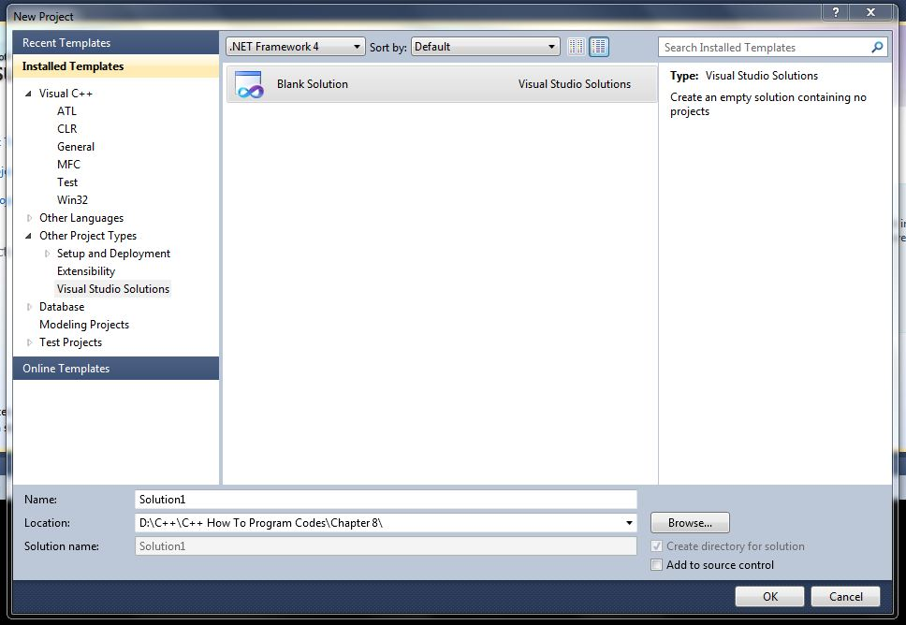

بعد از انتخاب محل برنامه و اسم Solution بر روی گزینه OK کلیک کنید.

( Solution ها در VS نوعی Container هستند که محل پروژه های مرتبط و فایل ها و کتابخانه ها و سایر Resource ها را در خود نگه داری میکنند. )

2 – حال VS برای شما یک Solution خالی میسازد. یک پروژه ی Visual C++ خالی به آن اضافه کنید. ( با راست کلیک روی Solution و انتخاب Add وسپس Visual C++ و Empty Project ویا از منوی File و از زیر منوی Add گزینه ی Project را انتخاب کنید و از پنجره ی باز شده مطابق شکل زیر از قسمت Visual C++ گزینه Empty Project را انتخاب کنید.)

File => Add => Project => Visual C++ => Empty Project

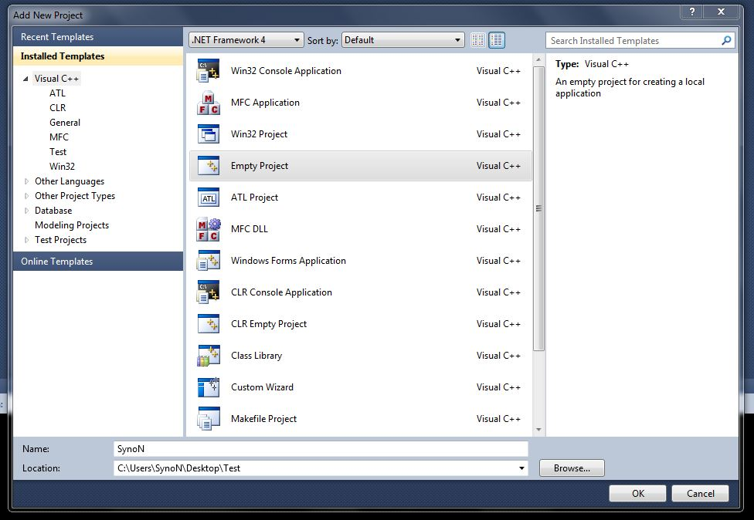

بعد از انتخاب نام مناسب برای Project روی OK کلیک کنید.

3 – حال پروژه شمایی همانند شکل روبرو خواهد داشت.

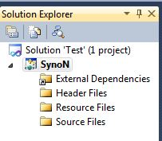

با راست کلیک روی پروژه ( در اینجا SynoN ) گزینه Build Customization را انتخاب کنید تا پنجره ای مطابق شکل زیر باز شود.

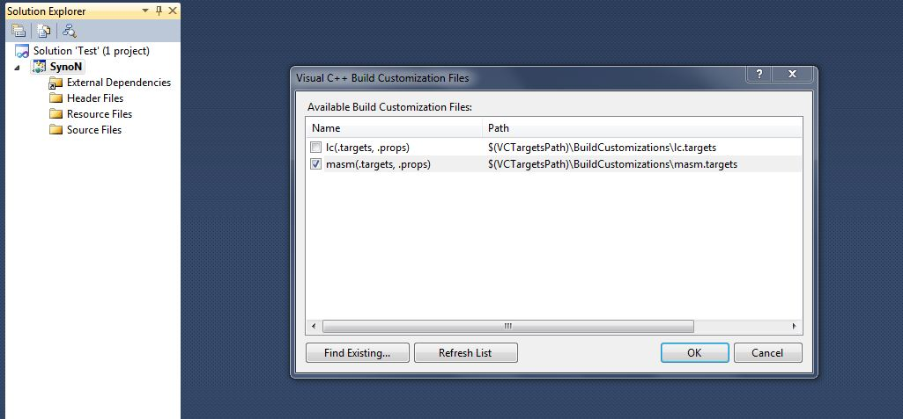

در اینجا masm(.targets , .props) را انتخاب کنید و روی OK کلیک کنید.

3 – با راست کلیک روی Source Files و انتخاب گزینه Add و سپس New Item یک فایل Text File (.txt) با اسم name.asm به پروژه اضافه کنید ( توجه داشته باشید که پسوند فایل حتما باید .asm باشد.)

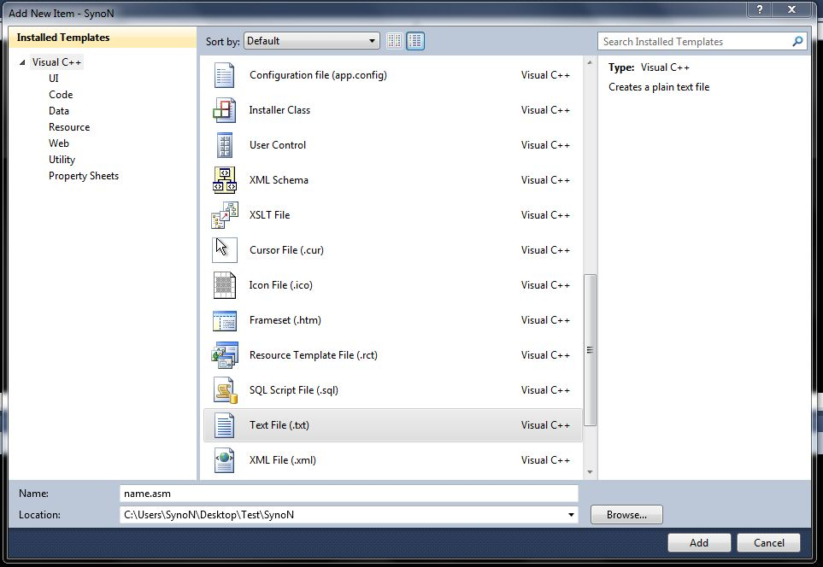

4 – با راست کلیک روی Project تتان ( در اینجا SynoN ) گزینه ی Properties را انتخاب کنید. در این قسمت و از زیر منوی Input ازمنوی Linker گزینه ی Additional Dependencies را انتخاب کنید.

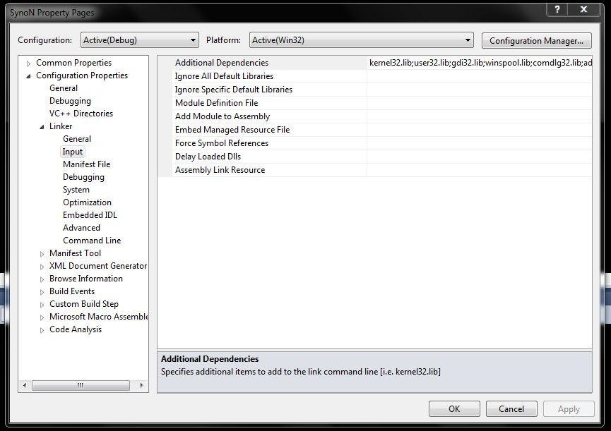

حال شما باید io.obj را نیز به این منو اضافه کنید. در این قسمت Linker فایل های object ای که هنگام Link کردن برنامه باید بهمراه برنامه ی شما Link شود تا یک فایل اجرایی ایجاد شود را دریافت میکند. بخاطر داشته باشید که فایل io.obj باید در محل فایل برنامه شما وجود داشته باشد.

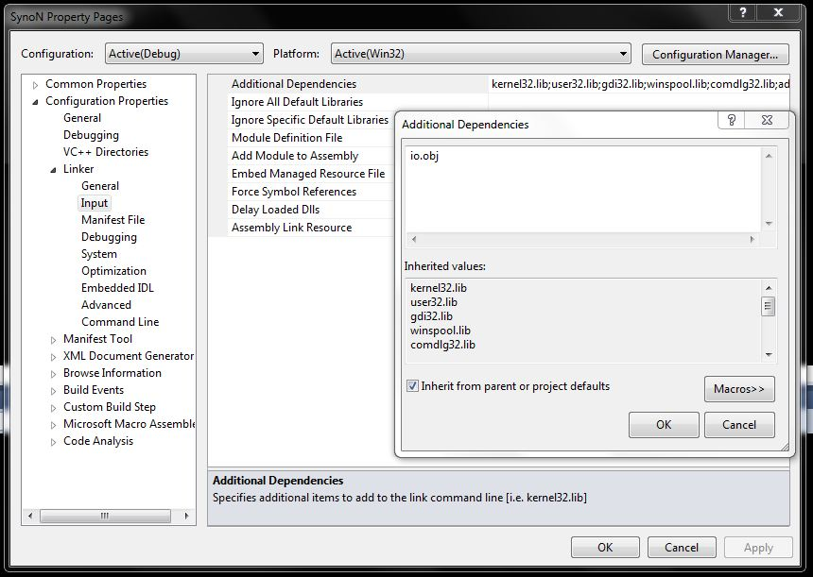

5 – حال دوباره از منوی Linker گزینه ی System را انتخاب کنید. در قسمت SubSystem گزینه ی Console را انتخاب کنید تا به Linker بگویید که برنامه ی شما تحت Console اجرا میشود.

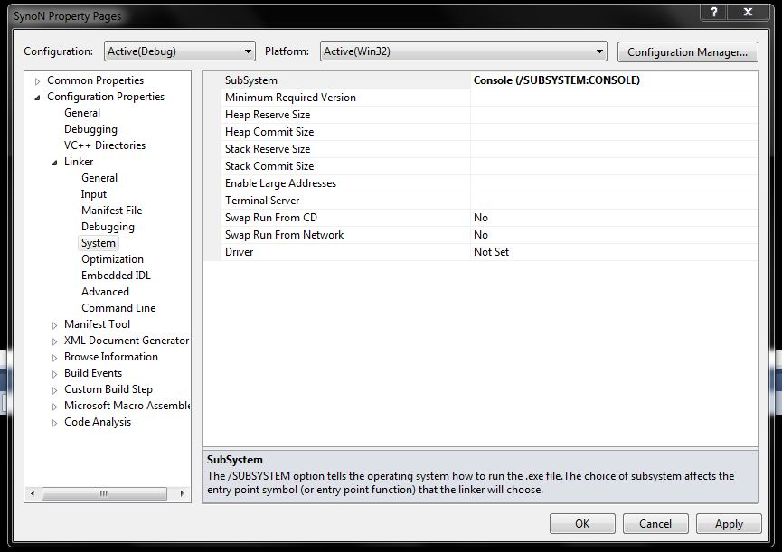

6 – حال دوباره از منوی Linker زیر منوی Advanced را انتخاب کنید. در قسمت Entry Point شما باید نقطه ی آغاز برنامه تان را اعلام کنید که غالبا در مثالهای کتاب start است. پس مقدار Entry Point را به start تغییر دهید.

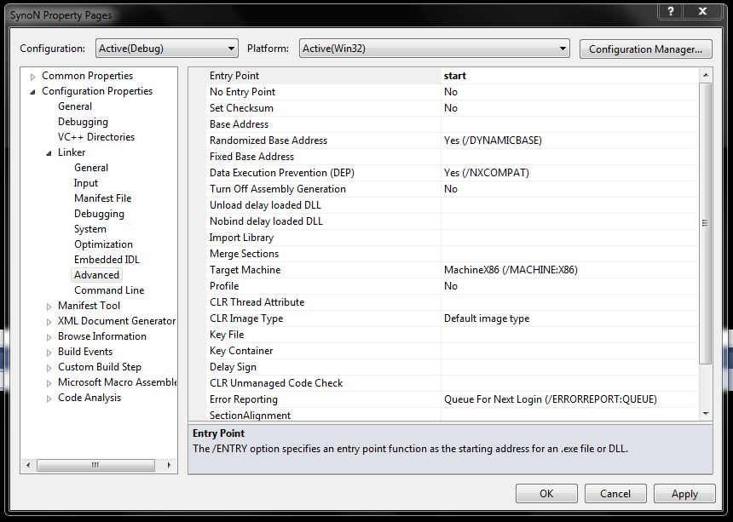

با کلیک روی OK از این پنجره خارج شوید.

7 – حال شما میتوانید برنامه ی خودتان را نوشته و اجرا کنید. کپی کردن فایل io.obj در کنار برنامه ی تان و شروع برنامه ی تان را با علامت start از یاد نبرید.

© ***SynoN.SayeroN***